


INGENIERÍA EN DESARROLLO Y GESTION DE SOFTWARE

Proyecto: Gestión de Activos

Minuta (semana 4)

GRUPO “10ºA”

Jesús Oliverio Rubio González
Oscar Osiel Rivera Contreras
José Federico Guardado Rodríguez
Saúl Mauricio Rodríguez Vaquera
Roberto Noé Zárate Cordero

SANTA CATARINA, N.L., A 25 DE OCTUBRE DEL 2024

MINUTA N°04

Lugar: Universidad Tecnológica Santa Catarina, Pesado 2
Fecha: 30/09/2024
Hora inicio: 7:20
Hora fin: 8:40
Elaborada por: Jesús Oliverio Rubio González

Propósito de la reunión: Checar terminación e la historia del videojuego y culminación de la página y ponernos de acuerdo para blazor y MongoDB para migración y trabajar en la página.
Asuntos por tratar:
- Programación del videojuego.
- Altas de administradores en el registro.
- Hablar sobre el proyecto de desarrollo móvil integral.

Acuerdos:

ACTIVIDAD | RESPONSABLE | FECHA COMPROMISO
Programación del videojuego. | Oscar Osiel Rivera Contreras, Roberto Noé Zárate Cordero | 25/10/2024
Altas de administradores en el registro. | Saúl Mauricio Rodríguez  Jesús Oliverio Rubio González | 04/10/2024
Hablar sobre el proyecto de desarrollo móvil integral. | Saúl Mauricio Rodríguez Vaquera, Jesús Oliverio Rubio González, José Federico Guardado Rodríguez | 04/10/2024

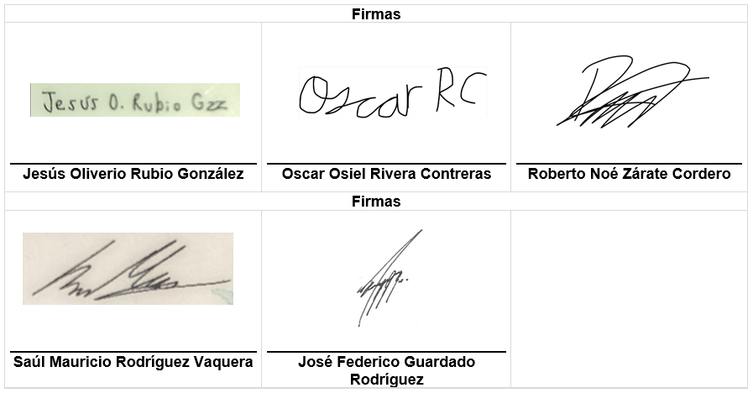

Otros asuntos: Sin asuntos pendientes.

Fecha próxima reunión: 08/10/2024

